《计算机网络工程组网》实验报告
专业： | 信息管理与信息系统 | 班级： | 2301 班
姓名： |  | 学号：
实验类型： | 验证型实验 | 指导教师： | 宋伟
实验名称： | 静态路由实验
实验日期： | 2026年4月1日 | 成绩：

一、实验目的
掌握通过静态路由的方式实现网络的连通性
二、背景描述
假设校园网通过一台路由器连接到校园外的另一台路由器上，先要在路由器上做适当配置，实现校园网内部主机与校园网外部主机的相互通信。
三、实验原理
路由器属于网络层设备，能够根据IP报头的信息，选择一条最佳路径，将数据包转发出去。实现不同网段的主机之间的互相访问。
路由器是根据路由表进行选路和转发的，而路由表就是由一条条的路由信息组成，路由表的产生方式有三种，其中之一就是静态路由：在拓扑结构简单的网络中，网管员通过手工的方式配置本路由器未知网段的路由信息，从而实现不同网段之间的连接。
四、实验器材（设备、元器件）：
路由器三台，PC机二台，跳线三条以上，拓扑图如下
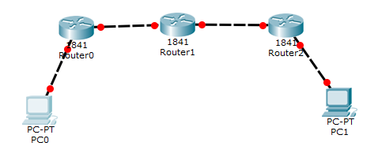

五、实验过程及结果
按照讲课录屏步骤自己做实验，写过程，有图的要求截图
六、思考题
1、什么是直连路由？
答：
2、什么是静态路由，它的优点和缺点是什么？
答：
3、解释默认路由？
答：
七、实验总结
认真总结，通过实验学到了什么，掌握了什么知识，至少260字以上，不许抄袭

